光现象


1．(2013年呼和浩特)在下面的四个情景中，属于光的直线传播的是( )
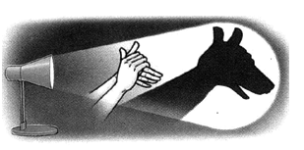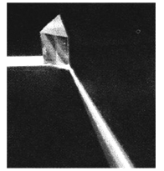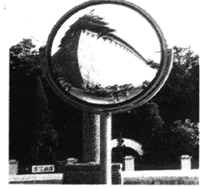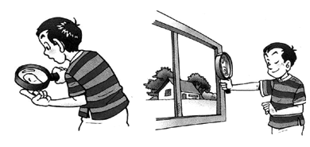
A．手影 B．色散 C．凸面镜 D．凸透镜
2．(2013年山西)下列词语中涉及的光现象与“小孔成像”形成原因相同的是( )
A．凿壁偷光 B．海市蜃楼 C．猴子捞月 D．杯弓蛇影
3．(2012年宁夏)如图219所示，在观察平面镜成像的实验中，下列说法正确的是( )
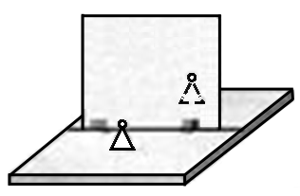
图219
A．棋子在平面镜中成的是实像
B．棋子在平面镜中成的像比实物大
C．棋子与它的像关于镜面对称
D．棋子移近平面镜时，像会远离平面镜
4．(2013年泉州)下列所示的四种情景中，属于光的反射现象的是( )
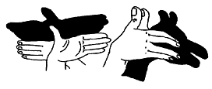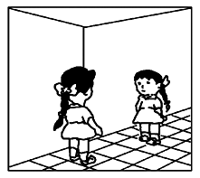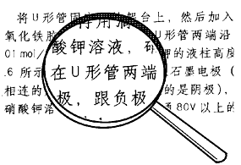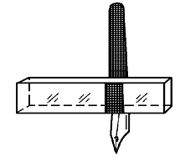
A B C D
5．(2012年福州)如图2110所示，入射光线与平面镜成30°角，则( )
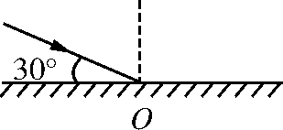
图2110

A．入射角是30° B．反射光线与镜面的夹角是60°
C．反射角是60° D．入射角增大5°，反射角增大10°
6．小明同学在课外用易拉罐制成如图2111所示的装置做小孔成像实验，如果易拉罐底部有一个很小的三角形小孔，则他在半透明纸上看到的像是( )
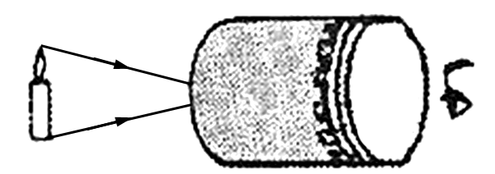
图2111
A．蜡烛的正立像
B．蜡烛的倒立像
C．三角形光斑
D．圆形光斑
7．(2012年天津)雨后的夜晚，当你迎着月光行走在有积水的路上，为了避让水洼，应走“较暗”的地面，这是因为光在( )
A．地面发生镜面反射 B．地面发生漫反射
C．水面发生漫反射 D．水面不发生反射
8．(2012年泰州)生物学研究表明，绿色植物的生长需要光；而物理学研究表明，不透明物体的颜色是由它反射的色光决定的．由此可以初步推测，不利于绿色植物生长的光是( )
A．红光 B．黄光 C．绿光 D．紫光
9．“湖畔垂柳成荫，水面倒影如镜”．从物理学角度看“垂柳成荫”是由于光的____________形成的，“倒影如镜”是由于光的________形成的；在岸上看到湖中的金鱼位置变浅，是由于光的________形成的．
10．在同种均匀介质中，光是沿________传播的．光在真空中的传播速度为________m/s，光在其他介质中的传播速度比在真空中的传播速度________(填“快”或“慢”)．
11．多媒体教室中的投影银幕是用粗糙的白布做成的，其优点在于：一是利用____________________使教室里各座位上的同学都能看到画面；二是白布能反射________颜色的光，使同学们能看到色彩正常的画面．
12．枣阳市素有“中国桃之乡”之称，那漫山遍野的桃花，在三月和煦的阳光中，显得妩媚令人陶醉．我们看到红色的桃花，是因为太阳光照射到桃花上反射________的缘故．
13．晚上，在桌面上铺一张白纸，把一块小平面镜平放在纸上，让手电筒的光正对着平面镜照射，从侧面看去，则白纸比较______(填“亮”或“暗”)，因为它发生______反射；镜子比较______(填“亮”或“暗”)，因为它发生________反射．
14．天然紫外线的重要来源是________，地球周围大气层上部的____________可吸收紫外线，使得阳光中的紫外线大部分不能到达地面，但目前____________正在受到空调、冰箱里逸出的____________等物质的破坏，出现了“空洞”．

15．(2013年包头)下列有关光现象的说法正确的是( )
A．海市蜃楼是由光的色散形成的
B．巨大的玻璃幕墙造成的光污染是由光的漫反射形成的
C．日食和月食现象是由光的直线传播形成的
D．人们在湖边看到“白云”在水中飘动是由光的折射形成的
16．同学们在学习光现象的过程中有许多说法，我们从中选出四种：①光年是一个非常大的时间单位；②“坐井观天，所见甚小”隐含了光的直线传播原理；③平静湖面上的“倒影”，说明平面镜成“与物等大、正立的像”的规律不成立；④透过书桌上的玻璃板看玻璃板下面的字，看到的是字的虚像．对这些说法正误的判断，都正确的是( )
A．①②③④都正确 B．①②④正确，③错误
C．②③正确，①④错误 D．②④正确，①③错误
17．如图2112所示，MN是空气和玻璃的分界面，一束光线射到MN面O处时发生反射和折射现象，则入射角为________，折射角为________(填度数)，MN右方的物质是________．
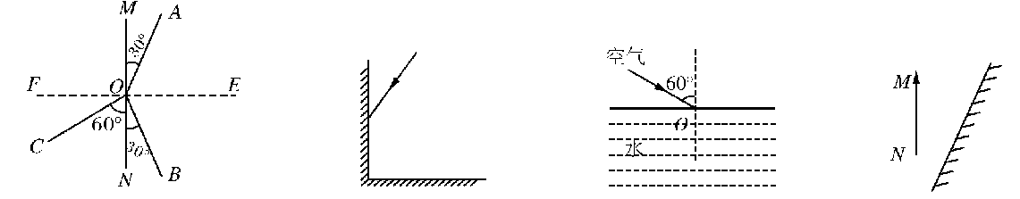
\s\up7() \s\up7() \s\up7() \s\up7()
18．(1)(2012年河南)如图2113所示，一束光射到两个相互垂直的平面镜上，请画出光经过两个平面镜反射的光路图．
(2)(2012年昆明)请在图2114中，作出光线由空气斜射入水中时的反射光线和大致的折射光线．
(3)(2012年南京)在图2115中，根据平面镜成像的特点，作出物体MN的像M′N′.
19.(2013年福州)小聪小组跟老师一起设计了如图2116所示的实验装置探究“光的反射定律”．
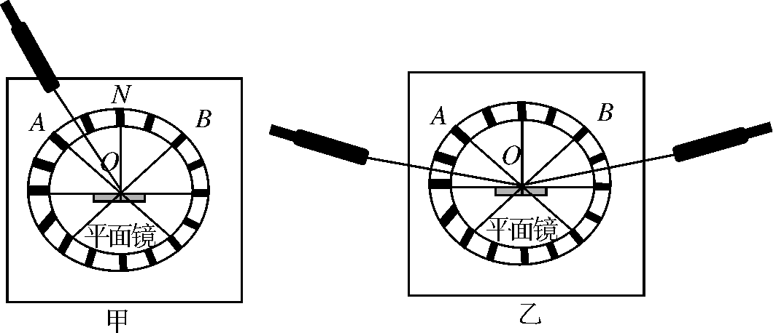
图2116

实验次数 | 入射角 | 反射角
1 | 30° | 30°
2 | 40° | 40°
3 | 60° | 60°

(1)如图甲所示，小聪将呈现反射光线的活动小铁板向后折，活动小铁板上就看不到反射光线，这说明____________________________________________．
(2)实验中多次改变入射光线AO与ON的夹角进行实验，测量记录如上表所示．同组的小东分析数据得出的结论是：光反射时，入射角等于反射角；小聪认为应是：光反射时，反射角等于入射角．你认为______的结论正确，理由是________________________________________．
(3)在图乙中，再用另一支激光笔让光线沿着BO(即逆着原反射光线)射向平面镜时，可看到反射光线沿OA射出，这说明______________________________．
20.(2012年广州)车内有一块竖直放置的玻璃板，如图2117所示，车内一乘客通过玻璃板能看到左侧车窗外路旁的树．图2118是某时刻乘客的眼睛、玻璃板和左侧的树的位置简化图，图中眼睛和树用黑点代表．
(1)在图2118中画出此时刻树在玻璃板中的像．
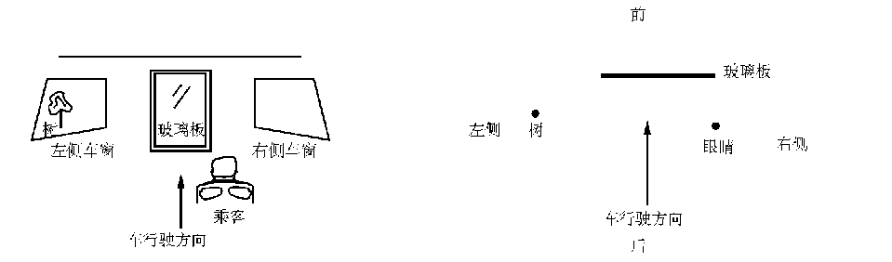
\s\up7() \s\up7()
(2)车向前行驶时，树在玻璃板中像的大小________(填“变大”“不变”或“变小”)，与乘客的距离________(填“变大”“不变”或“变小”)；该乘客以玻璃板内树的像为参照物，觉得车在______________(填“向前运动”“向后运动”或“静止”)．

光现象
1．A 2.A 3.C 4.B 5.C 6.B 7.B 8.C
9．直线传播 反射 折射
10．直线 3×10⁸ 慢
11．光的漫反射 各种
12．红光
13．亮 漫 暗 镜面
14．太阳光 臭氧层 臭氧层 氟利昂
15．C 16.D
17．60° 30° 空气
18．(1)如图D5所示．
(2)如图D6所示．
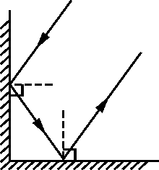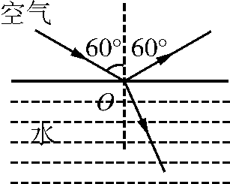
图D5 图D6

(3)如图D7所示．
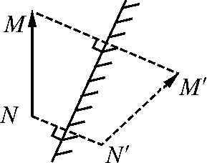
图D7

19．(1)反射光线、入射光线与法线在同一平面上
(2)小聪 先有入射角，才有反射角(或先有入射光线，才有反射光线)
(3)光路具有可逆性
20．(1)如图D8所示．
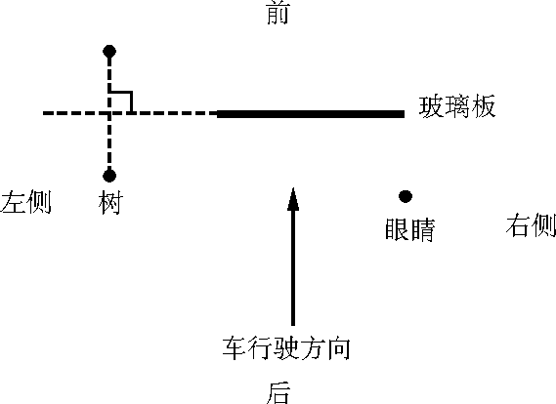
图D8

(2)不变 变大 向后运动

